 | section Internet du Club Mederic de Marseille  Internet Gazette
Site : http://aviquesnel.free.fr/Mederic 16 octobre 2006
Numéro 32

Sommaire

Récupérer une DLL manquante - Windows XP 1

Energie : La thermographie Aérienne adoptée par la ville de Marseille 1

La durée de vie des CD et DVD 2

Les Européens lisent plus Internet que les journaux papier 3

Enregistrer une vidéo en streaming 3

Récupérer une DLL manquante - Windows XP

Si au démarrage de Windows ou d'un logiciel, ce dernier vous informe qu'un fichier DLL est manquant, vous pouvez essayer de trouver le fichier sur Internet pour le remplacer. Les fichiers DLL sont des bibliothèques de fonctions utilisées par les logiciels sous Windows. Si un fichier DLL manque, certains logiciels peuvent ne plus fonctionner.

1. Avant toutes choses, sachez que vous ne devez pas chercher ni accepter le fichier manquant n'importe où sur Internet. En effet, des sites ou des personnes peu scrupuleuses peuvent vous proposer des fichiers infectés par des virus.

2. Néanmoins, il n'existe pas que des sites douteux. Ainsi, le site dll-files.com qui référence des milliers de fichiers DLL est parfaitement de confiance.

3. Rendez vous donc sur le site dll-files.com.

4. Dans le champ Search for DLL files, saisissez le nom de votre fichier DLL qui manque à l'appel, vbrun300.dll par exemple et cliquez sur le bouton Ok.

5. Le site vous donne alors des informations sur le fichier DLL en question. Cliquez sur le bouton Click here to go to the download of vbrun300.dll.

6. Dans la fenêtre qui apparaît, cliquez sur le lien Download vbrun300.dll pour télécharger le fichier manquant sous la forme d'une archive compressée.

7. Décompressez enfin le fichier téléchargez et copiez votre fichier DLL à l'emplacement marqué dans votre message d'erreur. Cela peut être le dossier du logiciel qui utilise cette DLL ou bien le dossier C:\Windows\System32 de Windows qui regroupe tous les fichiers du système.

Energie : La thermographie Aérienne adoptée par la ville de Marseille

Les Marseillais peuvent désormais savoir si leur logement a besoin de travaux d'isolation susceptibles de générer des économies d'énergie grâce à la thermographie aérienne de l'ensemble de la ville qui vient d'être réalisée.

Les particuliers peuvent désormais se connecter au site de la ville (http://www.marseille.fr) pour voir apparaître sur un écran d'ordinateur la vue aérienne de leur habitation, agrémentée d'une couleur correspondant à la déperdition de chaleur, du bleu foncé en cas de bonne isolation générale, au rouge vif, en cas de pertes conséquentes.

Six mois ont été nécessaires pour traiter toutes les informations recueillies début mars par -4 degrés de température extérieure. Un avion équipé d'une caméra infrarouge a survolé de nuit toute la partie urbanisée de la ville et l'a disséquée par bandes de 400 m.
"Nous nous sommes rendus compte à travers l'immense photo de Marseille que tous les quartiers et tous les types d'habitat étaient touchés, même des constructions relativement récentes laissent partir beaucoup de chaleur", a déclaré Robert Assante, adjoint à l'environnement de la ville de Marseille, en présentant la réalisation.

"Cet outil est un des éléments de la politique de développement durable que met en place la ville", a ajouté l'élu qui ne doute pas que la population se sente impliquée et recherche ce type d'information notamment à l'occasion de transactions immobilières.

L'opération qui a coûté 140.000 euros à la municipalité, lui servira d'outil pour répertorier les édifices municipaux à rénover en priorité. Elle n'entraînera aucune obligation de travaux pour les particuliers, a précisé l'adjoint.

En France, seule une poignée de villes se sont lancées dans une thermographie de leurs bâtiments, Dunkerque (Nord) d'abord, et tout récemment Gap (Hautes-Alpes), Aubagne (Bouches-du-Rhône) et Marseille.

https://www.marseille.fr/vdm/cms/op/edit/pid/1389

La durée de vie des CD et DVD

Avec les CD et les DVD, le disques optique inscriptible et réinscriptible est aujourd'hui le support le plus pratique, le plus économique et le plus universel pour sauvegarder vos documents, vos musiques, vos vidéos ainsi que vos photographies numériques.

100 ans ou 2 ans ?
Au début des CD et DVD vierges, les fabricants ont tous annoncé pour ce support une durée de vie d'une centaine d'années. Les petites galettes devenaient le support de stockage idéal : pas chers, lisibles partout et quasiment inaltérables. Parfait pour conserver tous vos souvenirs pour de longues années.

Aujourd'hui, on sait qu'un CD ou DVD gravé ne durera jamais 100 ans et que cela n'était que des arguments marketing. Mais combien de temps vraiment dure un CD ou DVD ?

Une étude menée par IBM au début de l'année 2006 a démontré que la durée de vie des CD et DVD gravés étaient de 2 à 5 ans, suivant la qualité du média. Cette durée est toutefois à relativiser car l'étude visait à promouvoir les bandes magnétiques comme support de sauvegarde, domaine où IBM est particulièrement productif.

La couche organique : le maillon faible
Néanmoins, c'est un fait, les CD/DVD gravés ne dureront jamais aussi longtemps que les CD/DVD pressés du commerce, La faute à la couche organique des CD/DVD vierges qui a tendance à s'altérer plus vite avec le temps.

La longévité des CD/DVD gravés dépend du type du média ainsi de sa condition d'utilisation. Voici une estimation de la durée de vie d'un CD/DVD suivant le type du substrat utilisé dans la couche où sont gravés les données :

* Substrat bleuté : 5 à 7 ans
* Substrat à base d'argent : 6 à 8 ans
* Substrat à base d'or : 8 à 10 ans

Pour vos données importantes, préférez donc des médias vierges avec un substrat à base d'or comme par exemple le Gold PRO Studio 12x de MITSUI, le CD-R Gold Ultima de Kodak ou encore le DVD+R Pro Gold Archival de Memorex.

Important : Durée de vie et vitesse de gravure
Si avec les premiers graveurs de CD, la vitesse de gravure pouvait influencer la qualité de la gravure et donc la durée de vie des CD, cela n'est plus le cas avec les graveurs actuels. Que vous graviez votre CD en 52x ou en 4x, sa durée de vie sera exactement la même.

Optimiser la durée de ses CD/DVD
Vous pouvez optimiser la durée de vie de vos CD/DVD gravés en suivant ces quelques recommandations :

* Conservez vos médias dans une boite, à l'abri de l'air, d'une source de chaleur et de la lumière.
* Utilisez un feutre spécial CD/DVD pour écrire sur vos disques.
* Ne posez pas vos doigts sur la surface gravée. L'acidité de vos doigts peut attaquer la couche de protection et rendre vos disques illisibles.

Eviter la perte de données
Enfin, pour éviter la perte de nos données, nous vous conseillons :

* En plus de stocker vos données sur CD ou DVD, gardez-en une copie sur un disque dur. Un disque dur externe pour sauvegarder vos données peut être une solution.
* Faites une nouvelle copie de vos CD et DVD importants (vos créations, photos et vidéos) tous les 5 ans.

Les Européens lisent plus Internet que les journaux papier

L'internet a, pour la première fois, dépassé les journaux et magazines sur papier comme principal fournisseur d'informations aux lecteurs européens, selon une étude publiée lundi dans le quotidien économique britannique Financial Times.

La télévision reste cependant le premier média, les Européens passant encore trois fois plus de temps à regarder ses émissions qu'à surfer sur Internet, selon cette étude menée par le cabinet Jupiter Research et portant sur plus de 5.000 personnes interrogées au Royaume-Uni, en France, en Allemagne, en Italie et en Espagne.

En moyenne, les Européens passent quatre heures par semaine sur Internet, mais n'en consacrent que trois à lire des journaux ou magazines. En 2003, ils passaient seulement deux heures par semaine sur Internet.

"Le fait que la consommation (d'informations sur) Internet ait dépassé celle (des médias) papier est un moment important pour l'ancrage d'Internet parmi tous les médias en Europe", a estimé Mark Mulligan, le vice-président de Jupiter Research. "Ce changement dans l'équilibre des pouvoirs va remodeler les stratégies de distribution, l'allocation des sommes réservées à la publicité et les stratégies de communication" en Europe, a-t-il ajouté.

Les principaux facteurs affectant l'usage d'Internet sont l'âge et l'accès ou non à un réseau haut débit. La France, qui a ainsi le meilleur accès haut débit, enregistre le plus fort taux de consommation d'Internet. L'Allemagne est à l'autre bout de l'échelle.

Enregistrer une vidéo en streaming

Pour ceux qui voudraient enregistrer dans leur ordi les vidéos de youtube, il suffit de télécharger le programme YouTubeDownloader puis d'y mettre l'adresse URL de la vidéo en question après que la barre de chargement soit complètement remplie. La vidéo enregistrée est en format .flv donc munissez vous d'un lecteur flv au préalable pour pouvoir la regarder et le tour est joué !!

Le site Keepvid.com, qui permet de sauvegarder sur son ordinateur les vidéos de YouTube, DailyMotion, Google video, etc. Pour reprendre l'exemple précédent, je copie/colle le lien de la vidéo (http://www.youtube.com/watch?v=bsmnngdeEBI, il figure en bas de la page YouTube avec la mention "permalink"), et Keepvid me donne un lien vers un fichier à télécharger, qu'il suffira de renommer "videomachin.flv".

Fenêtre de YoutubeDownloader

Entrer les mots cles de votre recherche et cliquer sur Search

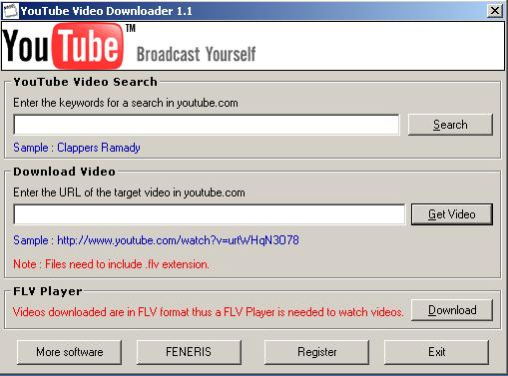

Dans la page de Youtube qui content la video cherchée, faire un copier de l’adresse URL (permalink) et un coller dans la zone Download Video puis cliquer sur le bouton Get Video

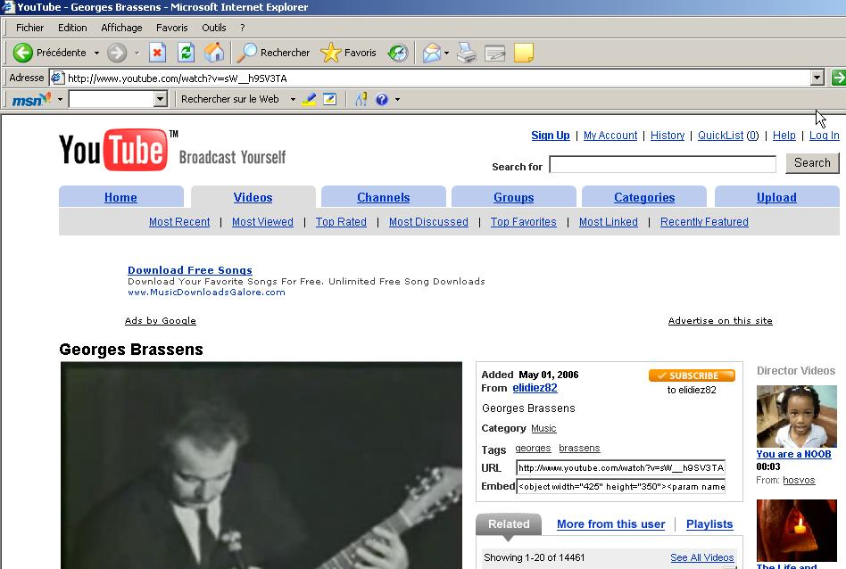

Il suffit ensuite de renommer le fichier dans la boite classique de Windows qui demande où télécharger le fichier

Autre méthode

Le site Keepvid est à utiliser pour les autres sites de video comme Dailymotion qui est français donc intéressant pour nous : http://www.dailymotion.com/register/termofuse

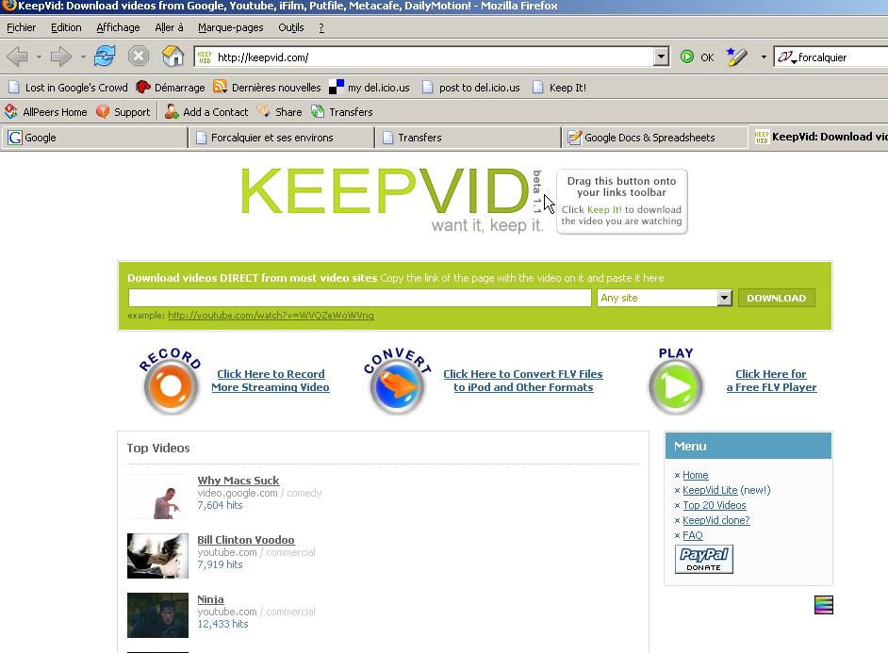

Les videos téléchargés sont au format .flv (Flash video). Pour pouvoir les lire sur un lecteur DVD de salon, il faut les convertir en fichiers AVI Xvid avec le logiciel Mediacoder.

